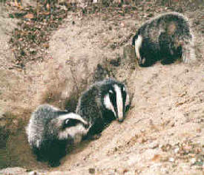
“Dassen op Deelen”
- De bewakers weten ervan, een paar ingewijden die een informele dassenwerkgroep hebben ook, maar verder is op de Luchtmachtbasis Deelen bij vrijwel iedereen onbekend waar de dassen precies zitten.
- Binnen een hoog hek biedt het Ministerie van Defensie hier 1500 hectare rust en topbeveiliging waar dassen al jaren plezier van hebben.
- Het zijn er nu 15 à 20, verdeeld over drie of vijf burchten.
- Of een burcht is bewoond valt niet ogenblikkelijk vast te stellen, vandaar de onzekerheid over de woningbezetting.
- In de grootste burcht brachten in 1993 drie vrouwtjes tegelijkertijd hun jongen groot.
- In een andere burcht huisden toen een vrouwtje en twee jongen die al spoedig wees werden.
- De moeder werd overreden, de jongen gingen naar de dassencrèche van de Vereniging Das en Boom in Beek-Ubbergen.
- Met drie of vier dodelijke verkeersslachtoffers bracht 1993 overigens een drastische daling.
- Het jaar daarvoor werden zestien dassen doodgereden op de weg Hoenderloo - Schaarsbergen die langs de basis loopt.
- Dat betekent niet dat de dassenpopulatie op Deelen gehalveerd was: bij de vaste populatie van 15 à 20 moet nog een onbekend aantal bezoekende dassen worden opgeteld.
- Ook De Hoge Veluwe heeft relatief veel dassen.
- De daling van zestien naar vier slachtoffers was te danken aan negen dassentunnels die in de tussentijd onder de weg waren aangebracht.
- Onder het hek van de basis zitten ook tunnels, tegenwoordig betonnen buizen, vroeger doorgangen die de dassen zelf groeven en dat deden ze niet altijd op de meest gewenste plaatsen.

